莆田市扩大新生儿疾病筛查项目内容
实施方案（试行）

为进一步加强我市出生缺陷综合防治，降低新生儿遗传代谢病致残率，提高出生人口素质，根据《新生儿疾病筛查管理办法》、《新生儿疾病筛查技术规范（2010年版）》、《福建省卫生计生委关于进一步加强新生儿遗传代谢病筛查诊治工作的通知》（闽卫妇幼函〔2016〕395号）等文件精神，结合我市工作实际，制定本实施方案。
一、项目内容
（一）新生儿遗传代谢病筛查：先天性甲状腺功能减低症、苯丙酮尿症、先天性肾上腺皮质增生症、葡萄糖-6-磷酸脱氢酶缺乏症（基本公共卫生服务项目，免费）；
（二）多种遗传代谢病筛查（35个病种知情选择项目，自费）。
二 、项目对象
全市各级各类助产技术服务机构（包括社会资本举办助产机构）住院分娩的所有新生儿。
三 、筛查原则
各助产技术服务机构有告知监护人新生儿疾病筛查的义务，做好新生儿疾病筛查的宣传教育工作。坚持自愿和知情同意的原则，由新生儿监护人选择筛查病种。
四、组织实施
项目组织实施参考《莆田市新生儿遗传代谢性疾病和先天性心脏病免费筛查项目实施方案》（莆卫妇幼发明电〔2020〕288号）。
（一）加强组织管理
各县区（管委会）卫生健康行政部门、妇幼保健机构和助产技术服务机构应重视新生儿疾病筛查工作，明确分工，认真组织实施，落实日常管理，保证服务质量，推进遗传代谢病出生缺陷患儿救助项目，促进疾病的早发现、早诊断、早治疗，提高我市出生人口素质。
（二）明确工作职责
市新生儿疾病筛查中心（挂靠莆田市妇幼保健院）负责项目工作的实施和日常质控管理，包括组织专家开展项目培训和督导、信息收集、整理和分析。市妇幼保健院负责做好全市筛查血样的验收、检测和报告发放；指导督促各送检机构对筛查阳性(包括弱阳性)患儿进行及时召回，对转诊病例及血样复查仍异常者的做好进一步的诊断、治疗和随访工作，并将随访记录登记备查。各助产技术服务机构重点做好筛查告知、新生儿血样采集、信息录入、样本保存与递送、阳性(包括弱阳性)病例召回、随访登记、数据上报等工作。
（三）开展宣传教育
各助产技术服务机构应通过多种途径，加强项目相关政策的健康科普和社会宣传，让广大群众了解新生儿疾病筛查的意义，提高筛查积极性和患儿治疗随访的依从性。
五、工作要求
（一）各助产技术服务机构应建立健全项目工作相关制度，选送符合条件的卫生专业技术人员参加培训，严格按照《新生儿疾病筛查技术规范（2010年版）》相关要求，提高服务提供能力，做好采血、召回、转诊、信息管理与报送。
（二）市妇幼保健院作为新生儿疾病筛查项目管理单位和市级筛查检测机构，承担全市项目工作制度和技术规范的制定，负责项目宣传、人员培训、技术指导和质控考核评估等。应建立与基层各项目单位工作联系机制，做好项目信息的收集、汇总、报送等工作，掌握项目进展、指导落实召回转诊工作，并定期分析存在问题，建立规范的实验室质量控制体系，严把质量关，确保筛查结果的准确性。
（三）信息报送
信息报送实行“季报、年报”制度，各助产技术服务机构填报《莆田市新生儿遗传代谢性疾病筛查项目季/年报表》（详见附件3），定期报送。市新生儿疾病筛查检测机构联系人：张黎仙，邮箱：1278926278@qq.com，联系电话：18259060145（短号：728152）。

附件：1. 莆田市新生儿遗传代谢病筛查工作流程图
2. 莆田市新生儿遗传代谢病筛查知情同意书
3. 莆田市新生儿遗传代谢性疾病筛查项目表
4. 新生儿串联质谱筛查合作协议书

附件1
莆田市新生儿遗传代谢病筛查工作流程图
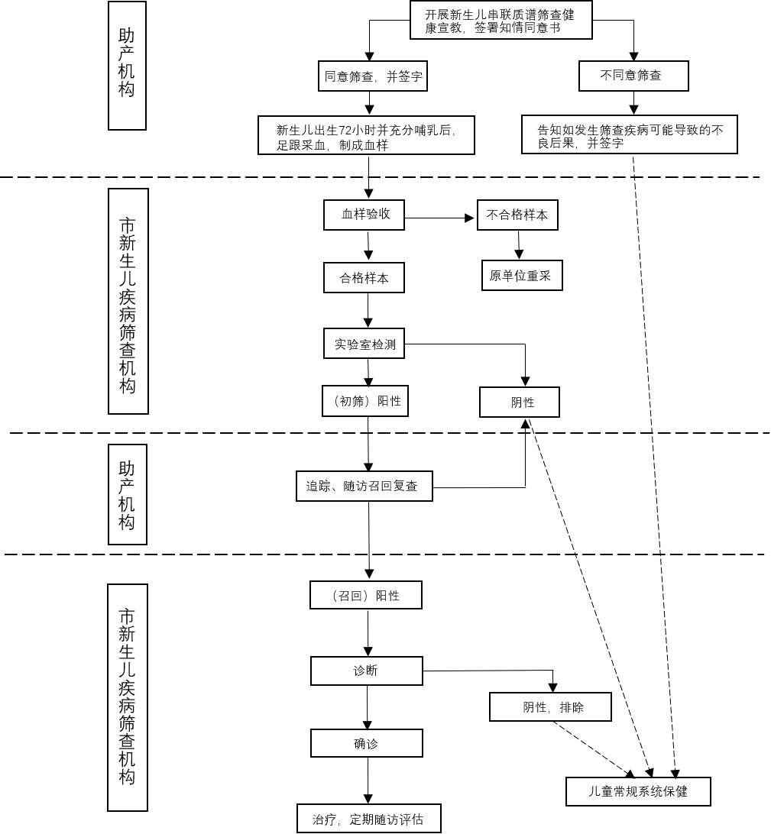

附件2 莆田市新生儿遗传代谢病筛查知情同意书

新生儿遗传代谢病筛查知情同意书
母亲姓名： | 新生儿性别： | 出生日期： | 住院号：
新生儿遗传代谢病是影响儿童智力和体格发育的严重疾病，若及早诊断和治疗，患儿的身心发育大多可达到正常同龄儿童的水平。本筛查是根据《中华人民共和国母婴保健法实施办法》、卫生部《新生儿疾病筛查管理办法》在新生儿期对严重危害新生儿健康的先天性、遗传性疾病施行的专项检查，以达到早发现、早诊断、早治疗的目的。《福建省卫生计委关于进一步加强新生儿遗传代谢病筛查诊治工作的通知》文件明确指出：有条件的地区应采用串联质谱、基因检测等新技术筛查多种遗传代谢病。对防止残疾、提高出生人口素质，把好人生健康第一关有着重大意义。
拟实施医疗方案的注意事项：
1.目前已开展筛查的38种遗传代谢病，包括：
（1）免费进行筛查疾病4种：苯丙酮尿症、先天性甲状腺功能减退症、先天性肾上腺皮质增生症、葡萄糖-6-磷酸脱氢酶缺乏症；
（2）自费进行串联质谱法多种遗传代谢病筛查35种（其中苯丙酮尿症为免费筛查与自费筛查共检项目）：
氨基酸代谢病：苯丙酮尿症、酪氨酸血症(Ⅰ型/Ⅱ型/Ⅲ型）、枫糖尿症、瓜氨酸血症(Ⅰ型/Ⅱ型）、精氨酸血症、鸟氨酸氨甲酰转移酶缺乏症、氨甲酰磷酸合成酶Ⅰ缺乏症、精氨酰琥珀酸尿症、高甲硫氨酸血症等；
有机酸代谢病：甲基丙二酸血症、丙酸血症、异戊酸血症、3-甲基巴豆酰辅酶A羧化酶缺乏症、β-酮基硫解酶缺乏症、3-羟基-3-甲基戊二酸血症、全羟化酶合成酶缺乏症、戊二酸血症I型、异丁酰辅酶A脱氢酶缺乏症、2-甲基丁酰辅酶A水解酶缺乏症等；
脂肪酸氧化障碍疾病：原发性肉碱缺乏症、肉碱棕榈酰转移酶I缺乏症、三功能蛋白缺乏症、极长链酰基辅酶A脱氢酶缺乏症、中链酰基辅酶A脱氢酶缺乏症、短链酰基辅酶A脱氢酶缺乏症等；
过氧化物酶体病：X连锁肾上腺脑白质营养不良；
嘌呤代谢病：腺苷脱氨酶缺陷重症联合免疫缺陷。
2.采血时间:新生儿出生72小时后，7天之内，并充分哺乳后进行足跟采血；对于各种原因未采血者（早产儿、低体重儿、正在治疗疾病的新生儿、提前出院者等），采血时间一般不超过出生后20天。
3.筛查结果将以手机短信形式发送，若筛查结果异常，筛查机构会通知您尽快带孩子到医院进一步确诊检查，请配合医院及时复诊以便干预。
(无论应用何种筛查方法，由于个体的生理差别和其他因素，个别患者可能呈假阴性或假阳性。即使通过筛查，也需要定期进行儿童保健检查，关注儿童生长发育及神经心理行为发育。)
知情选择
我们已经充分了解该项检查的性质、合理的预期目的、必要性以及费用情况，已被告知疾病可能导致的不良后果，对其中的疑问已经得到医生的解答。我们的意见是：同意/不同意，并签字生效。
□ 自费+免费 多种遗传代谢病筛查（38种） 元 □ 免费 新生儿疾病筛查（4种），拒绝自费筛查
意见： 监护人签名： 签名日期 年 月 日
监护人现住地址：___________省（区、市）__________州（市）_________ 县（市、区） ___________乡（镇）/街道_____________村/号 监护人联系方式：____________________
医（护）人员陈述
我已经告知监护人该新生儿将要进行遗传代谢病筛查的性质、目的、必要性和项目费用，并且解答了关于此次筛查的相关问题。
医（护）人员签名： 签名日期 年 月 日

附件3
莆田市新生儿遗传代谢性疾病筛查项目
季/年报表

填表单位： 年第 季（年）度
 | 助产机构 |  |  | CH |  |  | PKU |  |  | CAH |  |  | G6PD |  |  | 多种遗传代谢病（串联质谱）
 | 活产数 | 血  数  片 | 其中合格数 | 非阴性人数 | 实际召回人数 | 确诊人数 | 非阴性人数 | 实际召回人数 | 确诊人数 | 非阴性人数 | 实际召回人数 | 确诊人数 | 非阴性人数 | 实际召回人数 | 确  诊  人  数 | 非阴性人数 | 实际召回人数 | 确诊人数
市小计
县区小计
机构名称

填表人： 联系电话： 填表时间：

附件4
新生儿串联质谱筛查合作协议书
甲方：
乙方：莆田市妇幼保健院
根据《新生儿疾病筛查管理办法》、《福建省卫生计生委关于进一步加强新生儿遗传代谢病筛查诊治工作的通知》（闽卫妇幼函〔2016〕395号）等文件精神，建议有条件的地区扩大新生儿遗传代谢病筛查病种，逐步应用串联质谱，基因检测等新技术筛查多种遗传代谢病（如原甲基丙二酸血症、丙酸血症、枫糖尿症、多发肉碱缺乏症、中链酰基辅酶脱氢酶缺乏症等）。为进一步降低新生儿遗传代谢病致残率，提高出生人口素质，我院现新增自费检测项目“多种遗传代谢病检测（串联质谱）”，可筛查35种遗传代谢病。莆田市妇幼保健院作为全市新生儿遗传代谢性疾病筛查检测机构及项目管理单位，将落实项目管理及后续诊断、治疗服务。
一、合作内容
乙方接收甲方采集的新生儿足底血样本，完成相关检测、出具报告和诊疗服务。为了更便捷地服务于广大助产服务机构，甲、乙双方平等协商，在真实、充分地表达各自意愿的基础上，根据《中华人民共和国合同法》的规定，达成如下协议，并由合作双方共同恪守。
二、甲方的权利与义务
1.甲方应积极开展新生儿遗传代谢病筛查的宣传教育工作，在实施血片采集前，应当将新生儿遗传代谢病筛查的目的、意义、筛查疾病病种、条件、方式、灵敏度和费用等情况如实告知新生儿的监护人，并取得书面同意。
2.甲方应严格按照《新生儿疾病筛查技术规范（2010年版）》及《莆田市新生儿遗传代谢性疾病和先天性心脏病免费筛查项目实施方案》（莆卫妇幼发明电〔2020〕288号）等文件要求认真完整填写采血卡片信息，必须保证电脑系统和血卡信息准确无误，因甲方采集样本出现差错（如标本绑定错误、样本混淆等）而造成的结果错误，甲方承担相应的法律责任。采血应由取得新生儿疾病筛查培训合格证人员进行操作且标本从采血之日起5个工作日内寄给甲方，不合格标本需要重新采血者，及时采集血样，最迟不宜超过20天。样本应冷链运输递送，运输费用由乙方承担。
3.甲方应及时追踪登记新生儿疾病筛查结果，安排专人负责本机构筛查结果阳性（包括弱阳性）患儿召回，督促筛查阳性（包括弱阳性）患儿在规定的时限内接受血样复查或转诊至乙方进一步明确诊断。
4.甲方承担本机构新生儿遗传代谢病筛查有关信息的收集、统计、分析和上报工作，做好资料登记和存档保管工作（10年）。
三、乙方的权利与义务
1.乙方负责在样本送达后五个工作日内检测并出具检测报告（重采样本、复查样本除外）。乙方应建立规范的实验室质量控制体系，确保筛查质量，熟悉掌握本筛查技术临床应用效果。从事相关工作的医护人员需取得福建省新生儿疾病筛查培训合格证书，能够严格遵守法律法规，按照国家相关制度和技术规范执行。
2.乙方负责指导督促各送检机构对筛查结果阳性（包括弱阳性）患儿进行及时召回，对转诊病例及血样复查仍异常者的做好进一步的诊治和随访工作，并将随访记录登记备查。
3.乙方负责定期对甲方人员进行培训、技术指导、质量控制及评估，根据评估效果提出调整或改进的建议。
4.乙方负责按时完成信息收集、整理、报送并完善保存相关资料等相关管理工作。信息和资料的保存期限应不少于10年。
四、保密
双方均有义务对新生儿疾病筛查、诊断所有信息进行管理并严格为当事人保密；对本协议的内容和有关商业秘密保密，不得泄漏。
五、合作期限
合作期限长期有效。
六、检测费用和经费分配
1.项目收费标准参考莆田市医疗机构医疗服务项目价格表（项目编码及名称:25070001501 多种遗传代谢病检测（串联质谱），三级医院收费260元／例，二级医院收费250元/例，一级医院收费200元/例）。如有价格调整，经费分配另行协商。
2.甲方依据莆田市医疗服务价格代乙方对接受检查产妇收取检测费用。经费的分配：其中留取45元费用于甲方作为相关人员的管理、采血、随访劳务费用。余下费用划拨给乙方作为项目管理、实验室设备、试剂耗材、检测、保险、冷链运输、人员培训等成本费用。
3.检测费采取每季度结算方式。依据甲方、乙方核对后的样品送检交接单及新生儿疾病筛查管理系统统计报表作为结算依据，双方应于每月15日前完成上月送检样品工作量核对。核对无误后，乙方于每季度第一个月15日前寄送上季度检测费发票至甲方，甲方收到发票后30日内将发票账款转至乙方指定账户。甲方未按规定期限内将检验费用汇入乙方指定账户的，乙方有权中止样本送检服务。
七、风险责任的承担
甲乙双方要严格按各方的权利和义务配合做好新生儿疾病筛查工作。双方在开展服务中若出现医患纠纷，依法由过错一方承担相应法律责任及赔偿责任，但甲乙双方均有义务配合对方解决问题。
八、争议解决
本协议自双方签字盖章后生效。本协议一式二份，双方各存一份，具有同等效力。未尽事宜，双方可签订补充协议。若发生争议，双方在友好的基础上，通过协商解决，如果不能协商一致，可要求有关机构调解。

甲方：
甲方（签章）：

年 月 日

乙方：
乙方（签章）：

年 月 日

